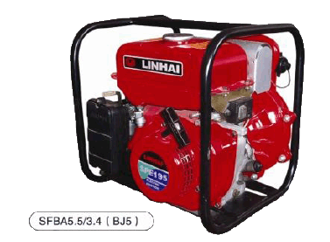

名称  Name | 森林消防泵  Forest fire pump
型号  Model | SFBA5.5/3.4
启动方式  Start mode | 手拉启动/电启动  Hand start/electric start
发动机型号  Engine type | SPE195（170F）
标定功率  Rated power | 3.7kW/3600r/min
额定流量  Rated flow | 3.4L/s
额定压力  Rated pressure | 0.55Mpa
最大扬程  Max. lift | 80m
最大流量  Max. flow | 17m³/h
自吸高度  Self-priming height | 7m
水枪射程  Range of water gun | 20～22m
油箱容量  Fuel tank capacity | 4.3L
连续工作时间  Continuous working time | 大约2.5h  About 2.5h
净重  Net weight | 30.5kg
外形尺寸mm  Overall dimension (mm) | 505×395×440mm

